מפרט דרישות תוכנה - SRS

# מידע כללי

|  |  |
| --- | --- |
| שם הפרויקט: | A-Home-For-Every-Child |
| צוות הפרויקט | אריק לוי, רועי אוקנין, מיכאל גבאי, גיא מימוני. |
| מסמכים מצורפים: |  |
| מסמכים קשורים: | מסמך פרויקט,מסמך אתחול,דף צוות |
|  |  |

תוכן העניינים

מידע כללי 4

הסטורית שינויים 4

1.הקדמה 5

1.1מטרה 5

1.2היקף 5

1.3מילון מונחים 5

1.4סקירה 5

2.תרחישי שימוש – Use Cases 5

3.סיפורי משתמשים – UserStories 7

4.דרישות סביבה 7

4.1דרישות חומרה 8

4.2דרישות תוכנה 8

4.3דרישות נוספות 8

4.4ממשק משתמש – אב טיפוס 8

# הסטורית שינויים

|  |  |  |  |
| --- | --- | --- | --- |
| גרסה | תאריך | תיאור השינוי | מקור השינוי |
| 1.0 | ‏22/03/2017 | כתיבה ראשונית | מטלה |
| 1.1 | 4/5/2017 | תיקון המסמך | תיקון ריג'קטים |

# 

# הקדמה

## מטרה

**אפליקצית web לניהול מידע בצורה חדשנית והפקת נתונים סטטיטיים אודות ילדי המועדוניות , ואף נתונים כלליים אחרים, בניגוד לשיטה הישנה הקיימת כיום בארגון בה הכל נעשה באופן ידני ולא ממוחשב. בנוסף אפליקציה זו תאפשר להורים/מורים (בסביבת מובייל) לשתף את דעותיהם על התקדמות הילד ובכך ישמשו כמקור נוסף להפקת נתונים אודות הילד אפליקציה זו מיועדת למנהלי הארגון, עובדים סוציאלים, מדריכים/רכזים, הורים ומורים**

**פרויקט זה פותח בעבור ארגון "בית לכל ילד".**

**מטרתנו ליצור אפליקצית Web לשיפור התקשורת בין הורים/מורים של ילדים במצוקה המטופלים על ידי הארגון , לבין צוות הארגון .**

**צוות הארגון יכלול את המדריכים האישיים של הילדים אשר נמצאים במועדונית , עובדים סוציאלים , רכזים , ומנהלים בכירים.**

**האפליקציה תכלול אזור הודעות ובו יהיה למשתמשים אפשרויות לשלוח הודעות ו/או לצפות בהודעות, כמו כן להורים תינתן האפשרות למלא ולשלוח טפסים רלוונטים שיידרשו על ידי הצוות.**

**האפליקציה תכיל דף בית בו ישותפו תכנים הרלוונטים לילדים של ההורים כגון תמונות מטיולים , הודעות כלליות , הודעות פרטיות ועוד.**

**מטרתנו ליצור כלי שימושי ונוח לגורמי הארגון ולסייע להם לתת את הטיפול הטוב ביותר עבור הילד ועבור כלל הילדים במועדוניות השונות.**

**תיעוד יצורף בקבצי המקור הנמצאים זמינים בגיטהאב באופן מקוון , כמו כן יצורף מסמך תיעוד בהתאם לצורך.**

## היקף

**האפליקציה תיבנה בצורה היררכית באמצעות מערכת משתמשים, באופן שלכל סוג משתמש ינתנו הרשאות גישה בהתאם לדוגמה: הורה לא יוכל לשלוח הודעות כלליות לכל ההורים או בכלל להורה אחר, אלא רק אל המדריך של הילד שלו.**

**הרשאות גישה**

**הורה/מורה –** תינתן לו גישה רק למידע על הילד שלו , הורה/מורה יוכל לצפות רק בהודעות שנשלחו אליו, כמו כן תינתן לו האפשרות לשלוח הודעה לאיש צוות (מדריך\עובד סוציאלי או מנהל) הקשור למועדונית בו הילד שלו נמצא. בנוסף תינתן לו האפשרות למלא טופס ולשלוח לאנשי צוות במועדונית (כגון טופס טיולים , טופס משוב שנתי וכו...)

**מדריך/עובד סוציאלי –** תינתן לו גישה לכל ילדי המועדונית , איש הצוות יוכל לשלוח הודעה פרטית למורה/הורה מסוים או לשלוח הודעה כללית לכלל ההורים/מורים במועדונית , כמו כן איש הצוות יוכל לצפות בטפסים שנשלחו אליו מההורים או הודעות שנשלחו אליו מההורים/מורים.

**מנהל-** אותו גישה כמו מדריך אך גישה לכלל המועדוניות , כמו כן הוא זה שרושם את המשתמשים ונותן הרשאות גישה לאנשי הצוות ולהורים/מורים של הילדים.

***הגישה לאפליקציה תינתן באופן שווה לכל המשתמשים במכשיר סלולארי או מחשב נייח/נייד בעל חיבור אינטרנטי.***

***.***

## סקירה

**בהמשך המסמך נפרט על ממשק האפליקציה. נראה זאת באמצעות תרחישי שימוש – Use Cases , נפרט על תרחישי השימוש העיקריים שישמשו לרוב את גורמי הארגון.**

**כמו כן, נפרט על דרישות מהתוכנה אותה נבנה – כגון התחברות לאפליקציה.**

**יתואר גם תרחישי שימוש פורמאליים עיקריים.**

**בהמשך נפרט על יתר הדרישות – סיפורי משתמשים.**

**נתאר את ממשקי המשתמשים השונים באמצעות תרשימים המראים בצורה כללית את האפשרויות הפונקציונליות הקיימות לכל משתמש.**

**כמו כן , נפרט על דרישות הסביבה – בינהם דרישות חומרה וסביבת עבודה בה נעבוד, מסד הנתונים בו יאוחסנו הנתונים , ותוכנות שונות בהן נשתמש.**

**לבסוף נפרט על דרישות ידועות בהן נרצה לערוך בירור נוסף עם גורמי הארגון ו/או צוות הקורס.**

# 2.תרחישי שימוש – Use Cases

**תרחיש שימוש – אנשי צוות**

|  |  |
| --- | --- |
| שם שחקן | מטרות |
|  | **מדריך/רכז** |
|  | **הורה/מורה** |
|  | **מנהל** |
| בעלי עניין נוספים: | **Database** |
|  | **Application** |
|  |  |

תרשים סיכום UML-י של תרחישי השימוש במערכת

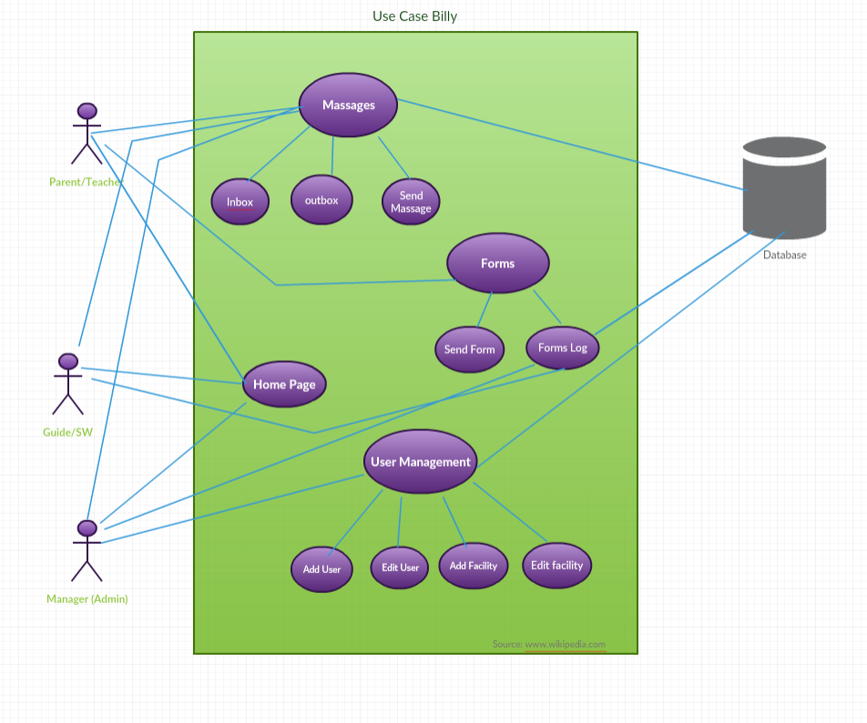

הערה: עו"ס בעל אותו הרשאות של מדריך – רק יש לו הרחבה של כמה מועדוניות היכן נמצאים הילדים המטופלים על ידו.

תרחישי שימוש פורמאליים עיקריים

|  |  |
| --- | --- |
| שם התרחיש | UC1. שליחת הודעה למדריך |
| שחקו ראשי | הורה |
| מטרה | ליידע את המדריך במשהו שקשור לילד שלו |
| היקף ורמה[1] | בסיס הנתונים, מדריך ע"י האפליקציה |
| בעלי עניין ואינטרסים | מדריך – להשתמש במידע לצורך טיפול טוב יותר בילדים. |
| תיאור | לאחר התחברות ההורה , יכנס לאזור הודעות , שליחת הודעה למדריך , הזנת ההודעה , לחיצה – שלח |
| טריגר | כניסת ההורה למסך שליחת הודעה לאחר לחיצה על תפריט הודעות |
| תנאי קדם | המדריך עבר את מסך ההזדהות (login) |
| תנאי סיום מוצלח | הדו"ח נשלח בהצלחה אל הDatabse (למדריך) |
| תנאי סיום כישלון | שליחת הדו"ח נכשלה |
| **תרחיש הצלחה עיקרי** | 1. לאחר התחברות המערכת מציגה מסך ראשי  2. ההורה לוחץ על תפריט הודעות הנמצא בבר למעלה  3. ההורה מזין את פרטי ההודעה  4. מסמן את המדריך כנמען.  5.לוחץ שלח |
| הרחבות (שגיאות) | 1.שליחת הנתונים נכשלה – אין חיבור |

# 

|  |  |
| --- | --- |
| שם התרחיש | UC1 – הוספת משתמש למערכת |
| שחקו ראשי | מנהל |
| מטרה | להוסיף משתמש כדי שיוכל להשתמש באפליקציה |
| היקף ורמה[2] | בסיס הנתונים – שימוש כבד, מנהל ע"י שימוש באפליקציה |
| בעלי עניין ואינטרסים | מנהל- רצון להוסיף משתמש למערכת להגדלת התפוצה.  משתמש חדש – רצון להשתמש באפליקציה להגדלת השימושיות בה . |
| תיאור | למנהל תינתן אפשרות להוסיף משתמש חדש למערכת , על המנהל להזין נתונים הרלוונטים למשתמש החדש כגון שם , ת"ז , סוג משתמש , שם המועדונית אליה משויך , הורה/מורה של איזה ילד (רק אם המשתמש הוא הורה/מורה) |
| טריגר | לחיצה על כפתור הוספה וזיהוי המשתמש במערכת בעת התחברות. |
| תנאי קדם | המנהל עבר את מסך ההזדהות (login) ולחץ על הוספת משתמש |
| תנאי סיום מוצלח | המשתמש נוסף בהצלחה אל המערכת |
| תנאי סיום כישלון | ההוספה נכשלה נכשל / לא הושגה גישה לDB |
| **תרחיש הצלחה עיקרי** | 1. לאחר התחברות המנהל לוחץ על לשונית ניהול משתמשים הנמצאת למעלה  2. המנהל לוחץ על הוספת משתמש חדש  3. המשתמש מזין את הפרטים הבסיסיים הרצויים , בנוסף בוחר סוג משתמש  4. המנהל מסיים את הרישום ולוחץ על סיום והוספה  5. המערכת קולטת את הנתונים מוסיפה משתמש חדש במערכת ומראה הודעת הצלחה להוספה |
| הרחבות (שגיאות) | 1.שליחת הנתונים נכשלה – אין חיבור  2.חיבור לוקח יותר מדי זמן |

# סיפורי משתמשים – UserStories

|  |  |  |
| --- | --- | --- |
| שם | תיאור | הסבר |
| US1 | מנהל המערכת יוכל להיכנס למערכת. | כניסת מנהל למערכת |
| US2 | מנהל המערכת יוכל להסיר משתמש מהמערכת. | הסרת משתמש |
| US3 | מנהל המערכת יוכל לאפס סיסמה למשתמש. | איפוס סיסמה במקרה של שכחה |
| US4 | מנהל המערכת יוכל להוסיף / להסיר בית מועדון. | הוספת מועדונית למאגר או מחיקה |
| US5 | מנהל יוכל לערוך משתמש / מועדון המועדון. | עריכת נתונים במשתמש או מועדונית |
| US6 | מנהל המערכת יוכל לשנות את הרשאות המשתמש. | שינוי הרשאות לפי רצון המנהל |
| US7 | מנהל המערכת יוכל למחוק הודעות. | מחיקת הודעות מהמאגר |
| US8 | הורה / מורה יוכלו להיכנס למערכת. | כניסת הורה/מורה לאפליקציה |
| US9 | ההורה יוכל לצפות בעדכונים חדשים על ילדו. | הורה יכול לצפות בהודעות ותמונות על הילד שלו |
| US10 | הורה / מורה יוכלו לקרוא הודעות אישיות. | צפייה בהודעות פרטיות שנשלחו להורה/מורה |
| US11 | ההורה יוכל לשלוח טופס משוב על הילד שלו לצוות הארגון. | שליחת טפסים בהתאם לדרישות הצוות |
| US12 | המדריך יוכל לעדכן את פרופיל הילד. | עריכת פרטים בפרופיל הילד |
| US13 | המדריך יוכל לשלוח הודעות אישיות להורים. | שליחת הודעות פרטיות להורים |
| US15 | המדריך יוכל לשלוח הודעות כלליות להורים. | שליחת הודעות לכלל ההורים במועדונית |
| US15 | המדריך יוכל לפרסם עדכונים על כל ילד בבית המועדון שלו. | פרסום עדכונים על ילד לפי רצון המדריך |
| US16 | מנהל המערכת יוכל להוסיף משתמש למערכת. | הוספת משתמש למערכת |

# דרישות סביבה



## דרישות חומרה

כל המשתמשים יוכלו להשתמש באפליקציה מכל מכשיר סלולרי עם חיבור אינטרנטי או מחשב נייד/נייח עם חיבור אינטרנטי.

## דרישות תוכנה

אפליקציית WEB לכלל המשתמשים המותאמת לסלולר או למחשב

## דרישות נוספות

אבטחה – זיהוי משתמשים ע"י שם משתמש וסיסמא.

נוחות ושימוש – האתר יהיה מאוד אפליקטיבי ונח לשימוש לכלל המשתמשים באמצעות השמת כפתורים ויזואליים וברורים לכל קטגוריה

שליחת הודעות או טפסים יאופשרו בצורה קלה ,נוחה ומהירה.

מסד נתונים - *גדול ודינמי נתון בידי המוסד בכדי לאפשר לשמור היסטוריה לאורך זמן.*

## ממשק משתמש – אב טיפוס

***מסך התחברות מסך הודעות***

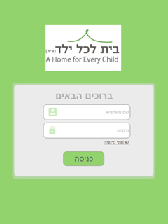

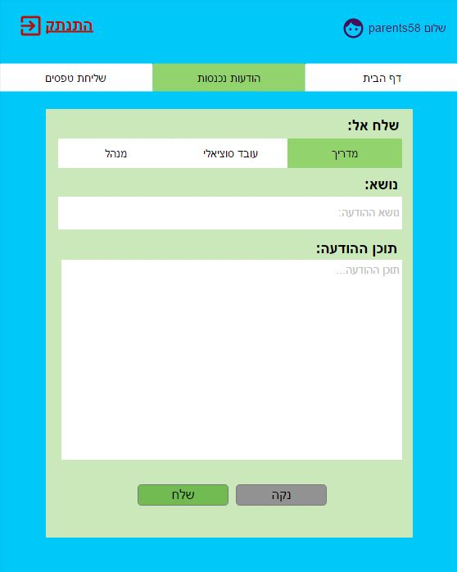

***מילוי משוב הורה/מורה מסך הבית***

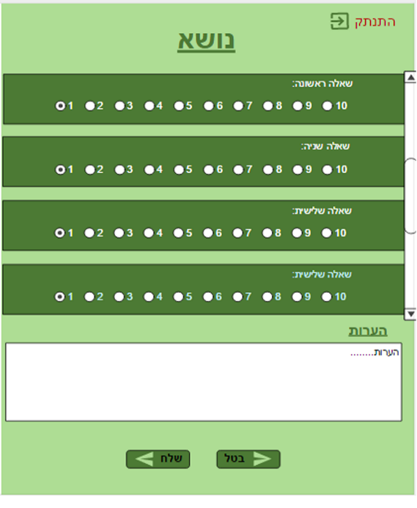

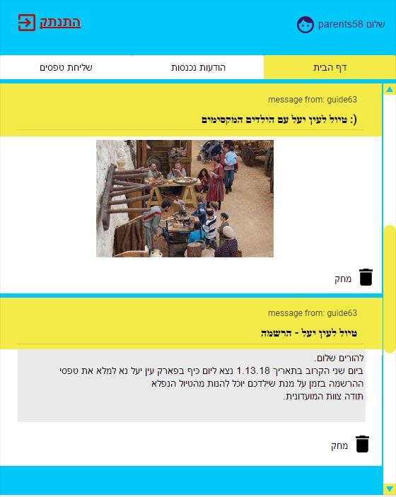

# רשימת דרישות לבירור נוסף

***ישנן מספר דרישות שנרצה לברר מול הלקוח:***

1.תוכן השאלות הרלוונטי למשוב הורים/מורים.

2.אפיון הדו"חות למילוי ע"י אנשי הארגון שימומשו באפליקציה.

3. אילו נתונים **כמותיים** הלקוח ירצה שנאפשר למדריכים לשמור בפועל באפליקציה.

# סקירת הלקוחות – Client Review

לאחר דין ודברים עם הלקוחות – הגענו למסקנה משותפת שמפאת חוסר זמנים ומשאבים מוגבלים על האפליקציה להיות יותר ממוקדת לתחום המובייל .

" נשמח למקד את האפליקציה יותר לשיפור התקשורת בין ההורים לאנשי הצוות שלנו , כמו כן אם תהיה אפשרות להוסיף דף ראשי עם עדכונים כגון תמונות מאירועים שיועלו על ידי אנשי הצוות ושכל ההורים\מורים של הילדים השייכים למועדונית יוכלו לצפות בזה "

דורית המנהלת של המועדוניות – " אשמח שתהיה לי אפשרות ניהול והוספת משתמשים כמו כן הוספת מועדוניות למאגר ".

הסקירה עברה בצורה טובה ושני הצדדים יצאו מרוצים ממנה .

1.
2.